วิชา Algorithm – Exercise_01
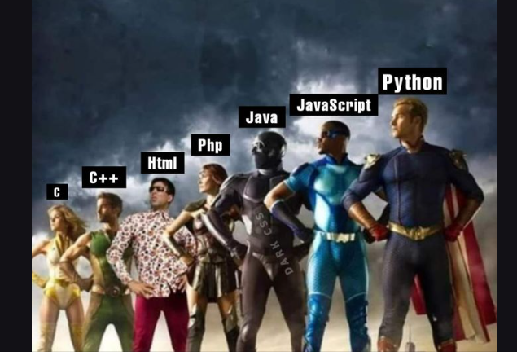
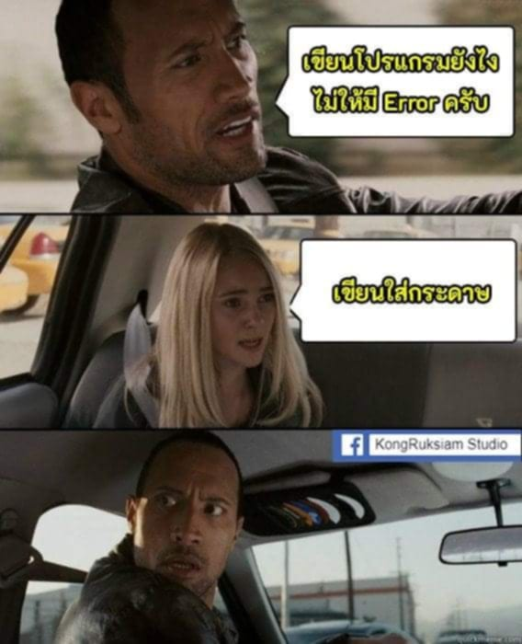

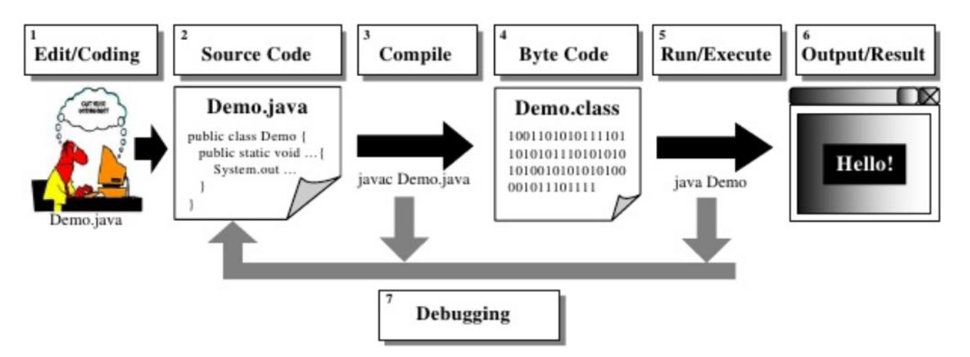
กระบวนการพัฒนาโปรแกรมด้วยภาษา Java
Compile = ___การตรวจสอบไวยากรณ์___
คำสั่งใช้สำหรับ compile = ___javac ตามด้วยชื่อไฟล์.java___

Run = ___แสดงผลลัพธ์ หรือคำสั่งที่ทำให้โค้ดที่เขียนทำงาน___
คำสั่งใช้สำหรับ run = ___java ตามด้วยชื่อไฟล์___

1. Experiment เกี่ยวกับข้อผิดพลาด (error)
1.1 ข้อผิดพลาดทางไวยากรณ์ (syntax error)
ข้อผิดพลาดที่เกิดจากการเขียนคำสั่งไม่ถูกต้องตามหลักไวยากรณ์ของภาษาคอมพิวเตอร์นั้น ๆ ข้อผิดพลาดนี้จะเกิดขึ้นขณะที่ทำการแปลภาษาคอมพิวเตอร์ โดยถ้าพบข้อผิดพลาดโปรแกรมจะหยุดการทำงานทันที
ให้นักศึกษาเขียนโปรแกรมจาวาให้มี syntax error
sourcecode
void main() {
IO.printlo("Hello, world");
}

//เขียนผิด

output แคปหน้าจอ error
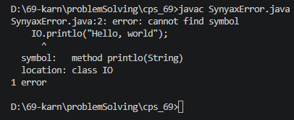

แก้ไขได้อย่างไร
//แก้โดยวิธีเปลี่ยน IO.printlo เป็น IO.println
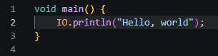

1.2) ข้อผิดพลาดระหว่างการทำงาน (runtime error) เป็นข้อผิดพลาดที่เกิดจากการที่นักพัฒนาโปรแกรมรู้เท่าไม่ถึงการณ์หรือลืมรายละเอียดบางอย่าง เช่น ตัวหารเป็นศูนย์ หรือ ข้อมูลไม่ถูกต้อง ข้อผิดพลาดนี้จะเกิดในช่วงการ run program โดยถ้าพบข้อผิดพลาดโปรแกรมจะหยุดการทำงานทันที
ให้นักศึกษาเขียนโปรแกรมจาวาให้มี syntax error

Sourcecode
//หารด้วยศูนย์ไม่ได้
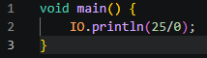

output แคปหน้าจอ error
//Compil ผ่านแต่run ไม่ผ่าน
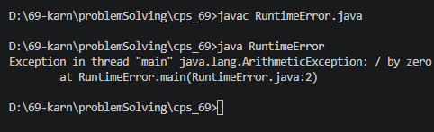
แก้ไขได้อย่างไร
//แก้ไขโดยการไม่หารด้วย 0
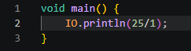
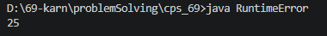

1.3) ข้อผิดพลาดทางตรรกะ (logical error) เป็นข้อผิดพลาดที่เกิดจากการเขียนลำดับขั้นตอนในการแก้ปัญหาไม่ถูกต้อง เมื่อพบข้อผิดพลาดนี้โปรแกรมจะไม่หยุดทำงาน แต่จะให้ผลลัพธ์ไม่ถูกต้อง

ให้นักศึกษาเขียนโปรแกรมจาวาให้มี syntax error
Sourcecode
//ใส่ “” เครื่องเลยคิดว่าเลข 5 กับ 4 เป็นข้อความไม่ใช่ตัวเลข
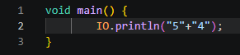

output แคปหน้าจอ error
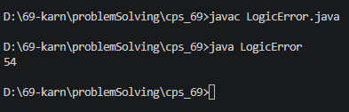
//คำตอบไม่ใช่ 54 แต่ต้องการ 9
แก้ไขได้อย่างไร
//ลบ ”” ออกก็ได้แล้ว
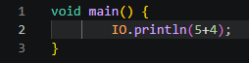
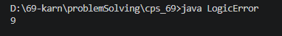

การวิเคราะห์งาน

แบบฝึกหัด
จงวิเคราะห์งานสำหรับโปรแกรมการหาค่าผลรวมของสองจำนวนคือเลข 4 และเลข 6 (ให้มีการใช้ตัวแปรเก็บค่าตัวเลขแต่ละตัว) จากนั้นให้แสดงผลลัพธ์ออกทางหน้าจอ
- ให้นักศึกษาเขียนอัลกอริทึมแบบใช้ Flowchart
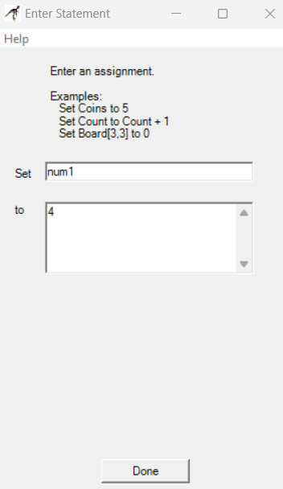 | 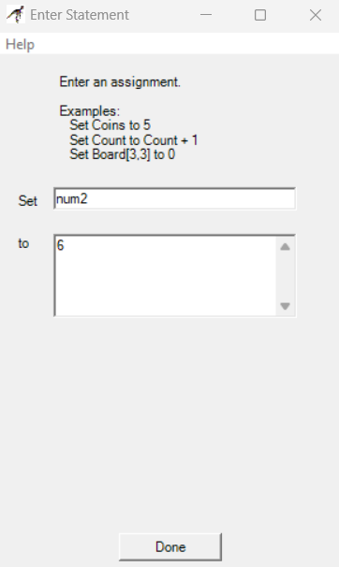
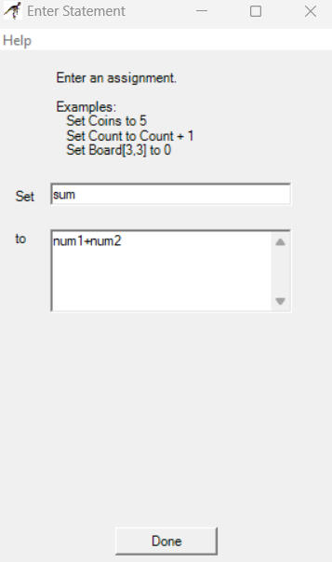 | 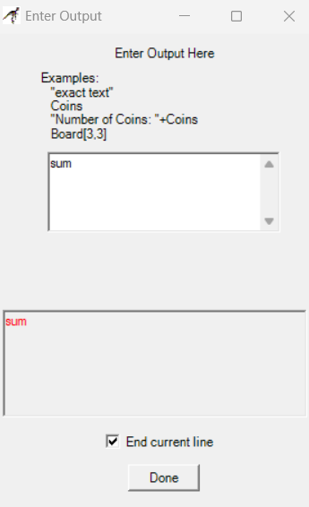

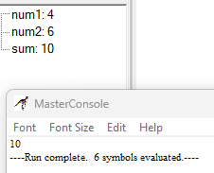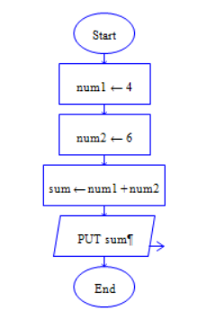

- ให้นักศึกษาเขียนโปรแกรมตาม Flowchart ที่เขียนในข้อ 2)

// หน้าต่างโค้ด
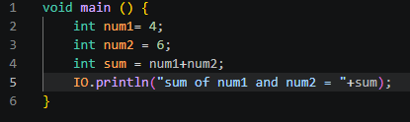

// ผลลัพธ์
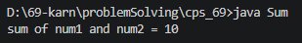

Sum of 4 and 6 = 10

IO.println(“Sum of ” + num1 + “ and ” + num2 + “ = ” + sum);

จงเขียนโปรแกรมจาวาให้ได้ผลลัพธ์ต่อไปนี้ รับชื่อ รับอายุ และให้แสดงชื่อกับอายุดังภาพ
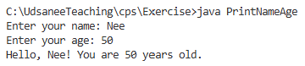
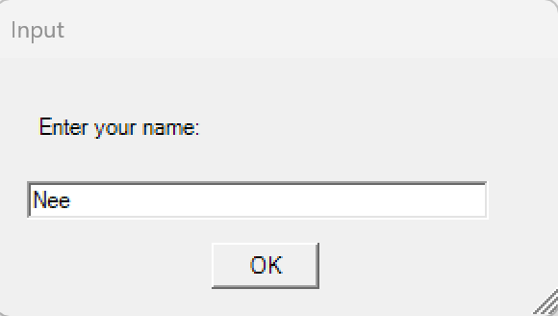 | 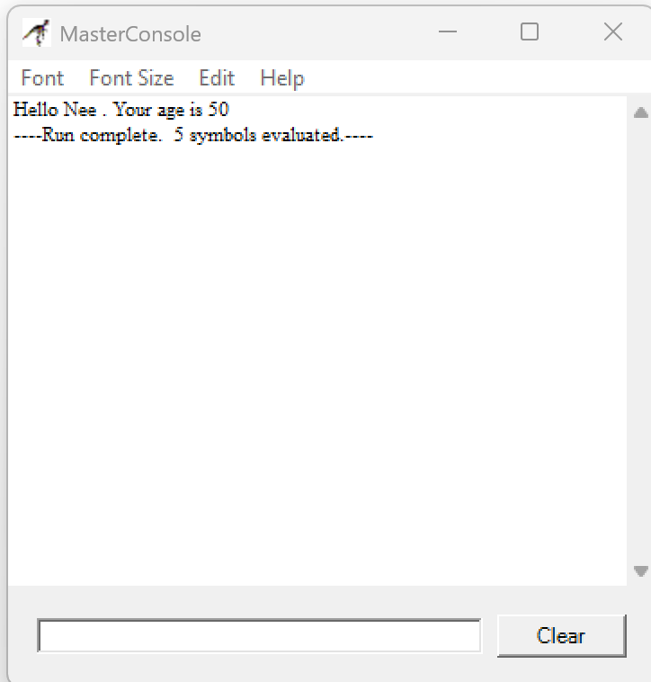
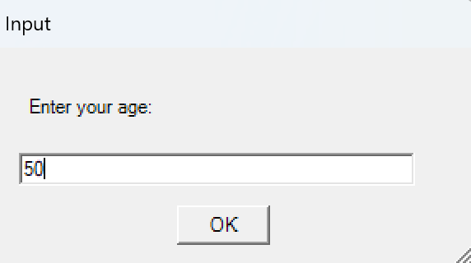

- วิเคราะห์งาน
Input | Process | Output
ชื่อ (name) | รับ name | แสดงผลลัพธ์ name และ age
อายุ (age) | รับ age

- Flowchart

- Program

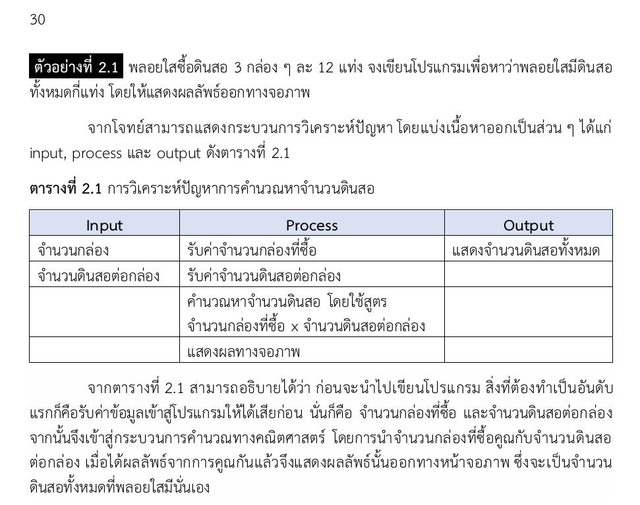
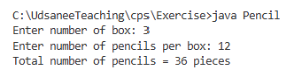

Flowchart

Program

